РЕФЕРАТ

«Подвижные игры как средство
физического воспитания
младших школьников»

работа учителя физической культуры
МБОУ «Средняя общеобразовательная
школа №2»
городского округа Ступино
Московской области
Новикова Игоря Олеговича

Ступино 2020

СОДЕРЖАНИЕ:

- Введение:

- актуальность темы стр. 3

- анализ литературы стр. 4

- Подвижные игры как средство физического воспитания младших школьников:

- классификация и содержание подвижных игр в системе
физического воспитания школьников стр. 5

- значение подвижных игр для физического совершенствования
младших школьников стр. 7

- анатомические и физиологические особенности
младшего школьного возраста стр. 9

- особенности воспитания физических качеств младших
школьников стр. 11

- из опыта работы по внедрению игровых форм на уроках
физической культуры стр. 13

- Заключение стр. 15

- Список используемой литературы стр. 16

2
ВВЕДЕНИЕ

В последнее время интерес к физическому воспитанию детей младшего школьного возраста заметно вырос. Пристальное внимание ученых к первым школьным годам объясняется желанием не упустить самое благоприятное время для умственного и физического развития личности. Одним из средств физического развития младших школьников по праву является игра.
Игра с давних пор составляет неотъемлемую часть жизни человека, она занимает досуг, воспитывает, удовлетворяет потребности в общении, дает приятную физическую нагрузку. Игра оказывает благотворительное влияние на формирование детской души, развитие физических качеств и навыков. В игре растущий человек познает жизнь.
В игре интересен сам процесс действий, постоянно меняющиеся игровые ситуации. Приходится самостоятельно находить выход из неожиданных ситуаций, намечать цель, взаимодействовать с товарищами по команде, проявлять ловкость и быстроту, выносливость и силу. Уже одно представление о предстоящей игре способно вызвать у ребенка положительные эмоции, приятное волнение.
Подвижные игры входят в школьную программу, проводятся на уроках физкультуры, на переменах, в группах продленного дня. Очевидно, как никогда, что игры необходимы для обеспечения гармоничного сочетания умственных, физических и эмоциональных нагрузок, общего комфортного состояния. Исследователи игровой деятельности подчеркивают ее уникальные возможности в физическом и нравственном воспитании детей, особенно в развитии познавательных интересов, в выработке воли и характера, в формировании умения ориентироваться в окружающей действительности.

Актуальность темы

Актуален вопрос о подвижных и спортивных играх, которые тесно связаны между собой. Спортивные игры требуют специальной подготовки, строго регламентированных правил, сложной техники и тактики.
В связи с этим становится очевидным необходимость поиска новых игровых форм, наиболее целесообразных средств и методов повышения физической подготовленности учащихся, которые, сохраняя главные достоинства игры: многообразие упражнений, разносторонность и гармоничность их влияния на формирование физических способностей занимающихся, воспитание приемлемых форм межличностных отношений, были бы доступны и привлекательны для учащихся с обычным уровнем физической подготовленности, находящих интерес в занятиях физической культурой.

3
Анализ литературы

Особое внимание следует уделить литературе, содержащей игровые моменты.
Подвижные игры – одно из самых любимых и полезных занятий детей, не чураются их и взрослые. Это не удивительно, ведь в играх воспитывается коллективизм, проявляются такие ценные качества, как сила, выносливость, ловкость, сообразительность и другие.
В книге И.М.Короткова «Подвижные игры во дворе» описаны игры с мячом, городки, без предметов, различные эстафеты, которые можно проводить на открытой площадке на уроках физкультуры и переменах.
В книге В.Володченко и В.Юмашева «Выходи играть во двор» в занимательной форме рассказывается о забытых старинных народных и неизвестных широкому кругу современных играх. Авторы знакомят читателя с людьми, которые свое свободное время посвящают поиску и собиранию подвижных игр – замечательному средству укрепления здоровья детей и взрослых, воспитанию характера, коллективизма. В книге широко представлен практический раздел, где даны описания и правила многих увлекательных дворовых игр.
Авторы методического пособия С.Л.Садыкова и Е.И.Лебедева «Физическая культура. 1-11 классы: подвижные игры на уроках и во внеурочное время» предлагают подборку разновозрастных подвижных игр, направленную на развитие гибкости и ловкости, на координацию движений, предназначенную для различных категорий учащихся. Разработка уроков и спортивных праздников, элементами которых является игра, из опыта работы педагога-практика помогут учителю разнообразить виды деятельности учащихся на уроках и во внеурочное время.

- Коротков И.М.
Подвижные игры во дворе. – М.: Знание, 1987. – 96 с. – (Новое в жизни, науке, технике. Серия «Физкультура и спорт», №5).
2. Володченко В.Ю., Юмашев В.Б.
Выходи играть во двор. – 2-е изд., доп. – М.: Мол. Гвардия, 1989. –
139 с., ил. – (Если хочешь быть здоров).
3. Физическая культура. 1-11 классы: подвижные игры на уроках и во
внеурочное время / авт.-сост. С.Л. Садыкова, Е.И.Лебедева. –
Волгоград: Учитель, 2008. – 92 с.

4

ПОДВИЖНЫЕ ИГРЫ КАК СРЕДСТВО ФИЗИЧЕСКОГО
ВОСПИТАНИЯ МЛАДШИХ ШКОЛЬНИКОВ

1. Классификация и содержание подвижных игр в
системе физического воспитания школьников

Подвижные игры – игры, где используются естественные движения и достижение цели не требует высоких физических и психических напряжений, находят широкое применение в работе с учащимися младших классов, где часто практикуются на равнее с уроками и другие формы физического воспитания, состоящие почти полностью из игр. С возрастом содержание игр усложняется: от подражательных движений переходят к играм, содержание которых составляют различные формы бега, прыжков, метаний.
Все игры можно разделить на: некомандные игры;
игры, переходящие в командные;
командные игры.
В некомандных играх каждый играющий действует независимо от других игроков, подчиняясь только правилам игры.
В играх, переходящих в командные появляются элементы согласования действий внутри отдельных групп играющих.
В командных играх соревнования проводятся между группами играющих (командами). Действия отдельных игроков здесь подчинены интересам команды.
Каждая из этих групп, в свою очередь, подразделяется на более мелкие в зависимости от формы их организации, по содержанию двигательных действий.
Важным моментом является выбор игры. Он определяется задачами, которые необходимо решить, условиями проведения игры, возрастными особенностями школьников. Выбрав игру, следует надлежащим образом организовать ее проведение: расставить снаряды, разметить площадку, подготовить необходимый инвентарь, объяснить правила игры, выбрать водящих, капитанов, распределить играющих по командам. Руководя игрой, следует внимательно следить за действиями игроков, выявлять ошибки, пресекать проявления индивидуализма, грубости, регулировать нагрузку.
При определении результатов игры, наряду с подсчетом очков, необходимо учитывать и правильность действий учащихся, их поведение. Это стимулирует рост технического мастерства учеников, учит анализировать игровые действия.
Большое воспитательное и образовательное значение имеет определение победителя. При подведении итогов следует пользоваться мерами поощрения за правильные творческие выполнения заданий. После объявления итогов

5
необходимо разобрать игру, указать на ошибки играющих, объяснить наиболее целесообразные способы игровых действий. Полезно отметить лучших водящих, капитанов, судей, обратить внимание на дисциплину.
В играх есть победители и проигравшие. Важно учить детей не хвастаться при выигрыше и не унывать при неудаче, а также сохранять дружеские отношения с игроками своей команды и командой соперников.

6
2. Значение подвижных игр для физического совершенствования младших школьников

Подвижные игры в начальной школе являются незаменимым средством для решения комплекса взаимосвязанных задач воспитания личности младшего школьника, развития его разнообразных двигательных способностей и совершенствования умений. В этом возрасте они направлены на развитие творчества, воображения, внимания, воспитание инициативности, самостоятельности действий, выработку умения выполнять правила общественного порядка. Достижение этих задач в большей мере зависит от умелой организации и соблюдения методических требований к проведению игр.
Многообразие двигательных действий, входящих в состав подвижных игр, оказывает комплексное воздействие на совершенствование способностей к реакции, ориентированию в пространстве и во времени, перестроению двигательных действий, скоростных и скоростно-силовых способностей.
В этом возрасте закладываются основы игровой деятельности, направленные на совершенствование естественных движений (ходьба, бег, прыжки, метания), элементарных игровых умений (ловля мяча, передача, броски) и технико-тактические взаимодействия (выбор места, взаимодействие с партнером, командой и соперником), необходимые при дальнейшем овладении спортивными играми в средних и старших классах.
Подвижные игры хороши еще и тем, что участник сам регулирует нагрузку в соответствии со своими возможностями.
Установлено, что игра стоит на высшей ступени интереса детей, с ней могут соперничать разве только книги, кинофильмы и компьютерные игры. Вот почему следует поддерживать у детей интерес к игре.
Возрастающий объем информации, постоянная модернизация учебных программ, широкое использование транспорта, других технических средств оказывают неблагоприятное воздействие на двигательную деятельность учащихся. В современном обществе проявляется противоречие между требованиями физической подготовленности детей и образом жизни. Естественные условия и обучение в школе ограничивают двигательную деятельность и не обеспечивают необходимого двигательного режима, позволяющего более значительно повысить результаты жизненно необходимых двигательных качеств.
Для большинства школьников, занимающихся умственным трудом, характерны нервно-эмоциональные перегрузки. Это является основной причиной снижения работоспособности и высокой заболеваемости среди них. В современных условиях в профилактике болезней, укреплении здоровья и повышении работоспособности учащихся первостепенную роль играет широкое применение средств и методов физической подготовки.
Игра – вид деятельности ребенка, который представляет сознательную, инициативную деятельность, направленную на достижение условной цели,
7
добровольно установленной играющим. В игре удовлетворяются физические и духовные потребности ребенка, в ней формируются его ум, волевые качества. В игре ребенок ищет и часто находит «площадку» для воспитания своих нравственных и физических качеств, его организм требует выхода в деятельности, соответствующей его внутреннему состоянию. Поэтому, через игру можно воздействовать на детский коллектив, исключая прямое давление, наказание, излишнюю нервозность в работе с детьми.
Основной проблемой учащихся младшего школьного возраста является проблема общения. Наша задача – задача взрослых – формировать навыки общения, приучать учащихся к взаимодействию.
Именно подвижные игры позволяют решить эту задачу.
В процессе обучения наряду с развитием физических качеств формируется умение вербального и невербального общения и взаимодействия учащихся. Идет развитие межличностных отношений. Одновременно развивается способность ребят к анализу и принятию решений, что положительно сказывается на формировании оперативного мышления и умственной деятельности.

8
3. Анатомические и физиологические особенности
младшего школьного возраста

Младший школьный возраст характеризуется, прежде всего, равномерным развитием опорно-двигательного аппарата. Позвоночный столб ребенка сохраняет подвижность, но при этом длина тела увеличивается в большей степени, чем его масса. Происходят изменения в пропорции тела. Разница в росте между мальчиками и девочками еще не существенна.
Особенно активно развивается в этом возрасте координация движений.
Осуществляя физическое воспитание детей этого возраста, необходимо помнить о следующих главных моментах: нервная система детей еще развивается, кости скелета развились не полностью и не окрепли, гормоны, управляющие ростом человека, влияют на развитие организма, органы кровообращения обладают большой резервной мощностью.
Нервная система имеет решающее значение для обеспечения нормальной деятельности организма. Она координирует все процессы, которые происходят в организме человека. Много времени затрачивается на окончательное формирование коры головного мозга, особенно той части его, которая, в частности, связана с координацией движений. Поэтому не следует ожидать, что ребенок может справиться с выполнением сложных упражнений, которые требуют согласованности между нервами и мышечным аппаратом, так как он еще физиологически не созрел для этого. Должно пройти немало времени, прежде чем ребенок сможет овладеть техникой выполнения сложных движений. Частично то же самое относится и к чувственным ощущениям ребенка. Упражнения, с которыми ребенок не справляется, вызывают не только психическую и физическую усталость, они могут вызвать отвращение к физической культуре на всю жизнь.
В период между 7 и 8 годами происходит небольшое изменение, известное под названием подросткового ускорения роста. В течение этого периода способности ребенка выполнять различные движения несколько ухудшаются. Это связано с относительно быстрым увеличением его роста и медленным прибавлением веса, при этом нервная система не поспевает за физическим развитием. С 8 лет и до переходного возраста увеличение роста ребенка является, как правило, относительно небольшим, тогда как развитие тела идет несколько быстрее. В этот период способность координации движений значительно улучшается.
Недостаточная прочность скелета. При рождении скелет ребенка состоит главным образом из хрящевой ткани. Позднее в определенной последовательности развиваются клетки костной ткани, и только к переходному возрасту весь скелет развивается полностью. Хрящи обладают большей гибкостью, поэтому повреждения суставов у детей гораздо более редки, чем у взрослых. Однако хрящи не приспособлены к большим нагрузкам, поэтому силовая тренировка с использованием больших внешних нагрузок для детей неприемлема. Чем больше и чем продолжительнее
9
нагрузки, тем больше деформируется скелет ребенка.
Влияние гормонов роста на организм. Гормоны роста имеют большое значение для нормального развития костных тканей и, что недостаток гормонов роста приводит к неполноценному развитию ребенка. Но гормоны роста имеют большое значение и для развития большинства других органов и их функционирования. Физическая активность стимулирует производство гормонов роста, которые, в свою очередь, способствуют развитию всего детского организма. Очевидно и то, что человеческий организм как единое целое полностью развивается только в процессе работы и, что ежедневная работа является необходимым условием нормального физического развития. Значение физической активности в детском возрасте нельзя недооценивать. Физическая активность необходима не только для развития мускулатуры и скелета, но и для удовлетворения работы сердца, легких и других органов.
Органы кровообращения. Сердце и сосуды у здорового человека обладают большой резервной мощностью, особенно у детей. Дети могут целый день бегать, играть, не проявляя при этом признаков усталости. Размеры детского сердца зависят от степени физической активности.
Исследования последних лет показали, что большая резервная мощность сердца и кровеносных сосудов ребенка проявляется в том, что дети имеют короткий восстановительный период, т.е. пульс у них быстро приходит в норму после какого-либо напряжения. Однако дети младшего школьного возраста в большинстве случаев обладают малой психической выносливостью, поэтому их не следует подвергать большим нагрузкам при тренировках на выносливость, проводимых в форме игр, если они сами не имеют склонности к этому. Для развития выносливости следует проводить игры с мячом, различные виды эстафет, упражнения с небольшими нагрузками, которые сопровождаются короткими и длинными пробежками. Каждый отдельный вид упражнений не должен терять своей направленности.

10
4. Особенности воспитания физических качеств
младших школьников

Исследования показывают, что младший школьный возраст – самый благоприятный для формирования основных двигательных умений, развития двигательной функции, для воспитания интереса к физической культуре.
Как известно, ребенок дошкольного возраста двигается почти непрерывно. С поступлением в школу эта активность заметно сокращается в связи с увеличением учебной нагрузки. Дети испытывают двигательный голод.
Ученые считают, что ответная реакция детского организма на тренировочную нагрузку различна в разные периоды роста и развития ребенка. Самые существенные изменения происходят в возрасте от 7 до 12 лет. Основные задачи, связанные с развитием физических качеств и навыков, необходимо решать именно в этом возрасте.
Многие специалисты показывают, что развитие двигательных качеств – одна из центральных задач физического воспитания в школе, и ее решение должно осуществляться комплексно, начиная с раннего возраста.
При решении задач необходимо также учитывать возрастные и физиологические особенности ребенка.
По данным специалистов, дети 6-летнего возраста, отличающиеся особой подвижностью, быстро утомляются и быстро восстанавливаются. Их организм не готов к перенесению двигательного напряжения. Поэтому игры для этой группы детей должны быть не слишком длительны и прерываться паузой для отдыха.
Детям 7-8 лет недоступны игры со сложными движениями и взаимоотношениями. Им по душе некомандные игры с перебежками, убеганием от водящего, бросками и ловлей различных предметов, элементами прыжков.
Дети 9-10-летнего возраста более координированы, выносливы, сильны. Их внимание и интересы более устойчивы. Им нравятся игры с соревнованиями между отдельными участниками и командами с мячом, в беге, прыжках и метаниях, а также игры на местности, включающие в себя элементы туризма.
Известно, что развивать двигательные качества возможно с помощью общеразвивающих, подготовительных и специальных упражнений. На уроках физической культуры учащиеся овладевают различными видами физических упражнений, которые способствуют развитию двигательных качеств. Обучение детей двигательным навыкам тесно связано с развитием быстроты, силы, выносливости, ловкости, так как при выполнении любого упражнения в той или иной мере проявляются все основные двигательные качества.
Одним из основных путей развития физических качеств является применение подвижных игр.

11
Многочисленные исследования показывают, что в условиях школы можно добиться значительного прироста всех двигательных качеств у детей путем увеличения времени занятий и объема средств.
Практикой физического воспитания подтверждается, что успешное развитие двигательных качеств у младших школьников вызывает у них интерес к выполнению различных упражнений, поэтому необходимо как можно больше разнообразить средства, методы и формы этой работы.

12
5. Из опыта работы по внедрению игровых форм
на уроках физической культуры

В процессе многолетней педагогической деятельности, на основе изученной специальной литературы, учитывая возрастные особенности детей, исходя из условия проведения занятий, мы взяли за основу несколько вариантов подвижных игр и эстафет, которые с успехом применяются на уроках и во внеурочное время (в группе продленного дня).
Особое место мы уделяем старинным русским играм. Это и «Лапта», которая по утверждению писателя А.И. Куприна «является одной из самых интересных и полезных игр. В лапте нужны находчивость, верность своей команде, внимательность, изворотливость, быстрый бег, меткий глаз, твердость удара руки и вечная уверенность в том, что тебя не победят. Трусам и лентяям в этой игре нет места…»
Это и «Чиж», и «Казаки-разбойники», «Банки» и «Городки».
Из современных подвижных игр наибольшей популярностью у учащихся школы пользуется игра «Колдунчики»:
Один или несколько учеников играют роль «колдунчиков». Тот, до кого дотронется водящий, должен остановиться на месте, расставив ноги на ширине плеч. Он может вновь принять участие в игре, если один из бегающих игроков проползет у него между ног.
Игра «Воришки».
Ученики делятся на 4 команды, каждая команда занимает угол зала. В середине зала укладывается 15-20 мячей. По сигналу ученики поочередно бегут к центру зала, берут мяч и возвращаются на свое место. Выигрывает команда, которая соберет больше мячей.
Условия игры можно менять: брать несколько мячей за один раз, к мячам передвигаться прыжками, на «четвереньках» и т.д., в центре зала размещать различные предметы.
Игра «Защитники крепости».
«Крепость», которую в игре представляет гимнастический козел, охраняется двумя защитниками, по одному от команды. Две команды, каждая со своей стороны, пытаются попасть мячом в «крепость». Выигрывает команда, попавшая в цель первой.
При игре следует использовать большие и легкие мячи. Можно разделить класс на 2-4 команды по количеству учеников.
Игра «Сбор урожая».
Разные мячи (теннисные, детские, пластмассовые), собранные в ящик, разбрасываются водящим по залу в таком темпе, который позволит ученикам положить их обратно в ящик в течение определенного времени.

13
Игра «Охотники за шапкой».
В начале игры один из учеников имеет на голове шапку. Ее не разрешается удерживать руками. Когда начинается «охота», играющие, догоняя водящего, пытаются снять эту шапку и надеть на себя. Каждый старается удержать шапку на голове как можно дольше. В заключительной стадии игры можно дать ученикам несколько шапочек.
Игра «Очисти сад от камней».
У каждого игрока имеется несколько легких мячей. Команды находятся по сторонам игровой площадки. По сигналу игроки пытаются перебросить как можно больше мячей на сторону противника. Побеждает команда, у которой после сигнала остается меньше мячей.
«Акробатические салки».
Все участники находятся на гимнастических матах в положении в упоре на коленях. Водящий по сигналу начинает игру, стараясь осалить игроков. Нельзя салить игрока, который успел сделать кувырок, перекат, прыжок вверх прогнувшись. Возможны другие варианты акробатических упражнений.
«Гимнастические салки».
Водящий по сигналу начинает игру, стараясь осалить игроков. Нельзя салить игроков, которые успели забраться на гимнастические снаряды
(канат, брусья, козел, бревно, гимнастическая стенка, кольца). Задание можно усложнить. Например: находится на снаряде в упоре или в висе.
Для учащихся школы, а особенно для начального звена, мы проводим подвижные игры с элементами туризма. Особое место здесь занимает «Туристская тропа». Учащимся, учитывая их возрастные особенности, предлагается пройти полосу препятствий, которая включает в себя: маятник, параллельные веревки, бабочку, ромб, кочки, мышеловку, качающееся бревно.
Известно, что эстафеты любят дети всех возрастов за эмоциональность,
соревновательный характер, возможность проявить свои способности.
И в нашей работе эстафетам предается большое значение. Любимы ребятами и эстафета с поворотами, и бег в обруче, комбинированная эстафета,
эстафеты с мячами без мячей, эстафеты с элементами прыжков.
И это не весь арсенал игр, применяемых на занятиях в нашей школе.
Мы убеждены, что применение игровых форм на уроках и во внеурочное время позволяет учащимся прочно овладеть двигательными навыками,
способствует развитию необходимых физических качеств.
Практическая значимость: предложенный материал можно использовать на уроках физической культуры в начальной школе, группах продленного дня, а также при проведении «Дня здоровья» и «Веселых стартов».

14

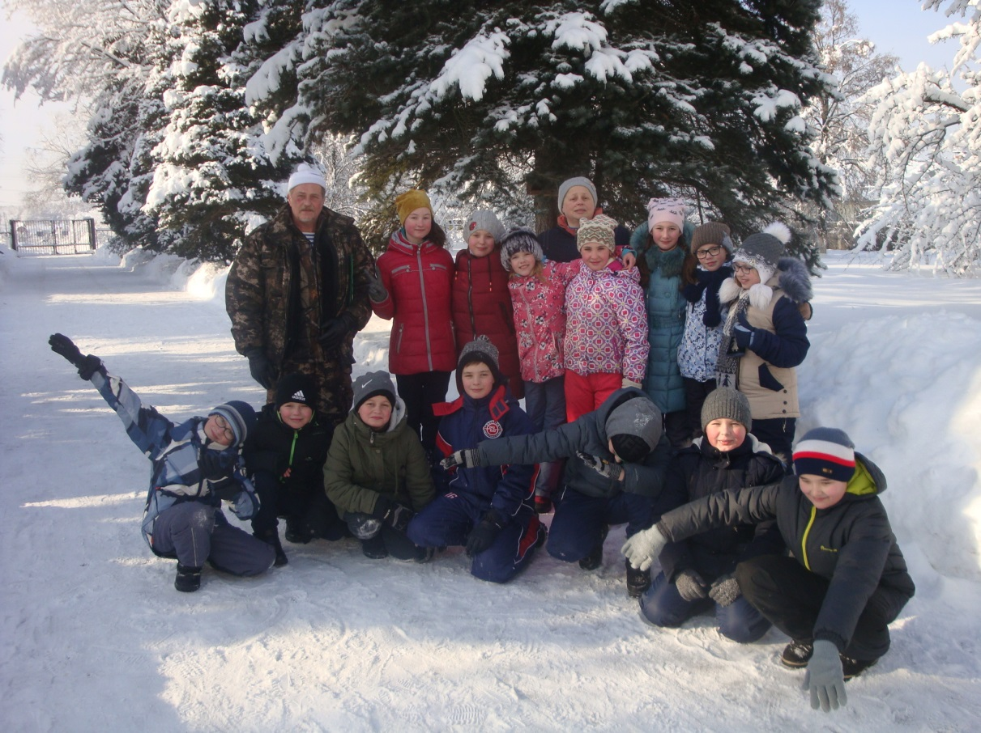

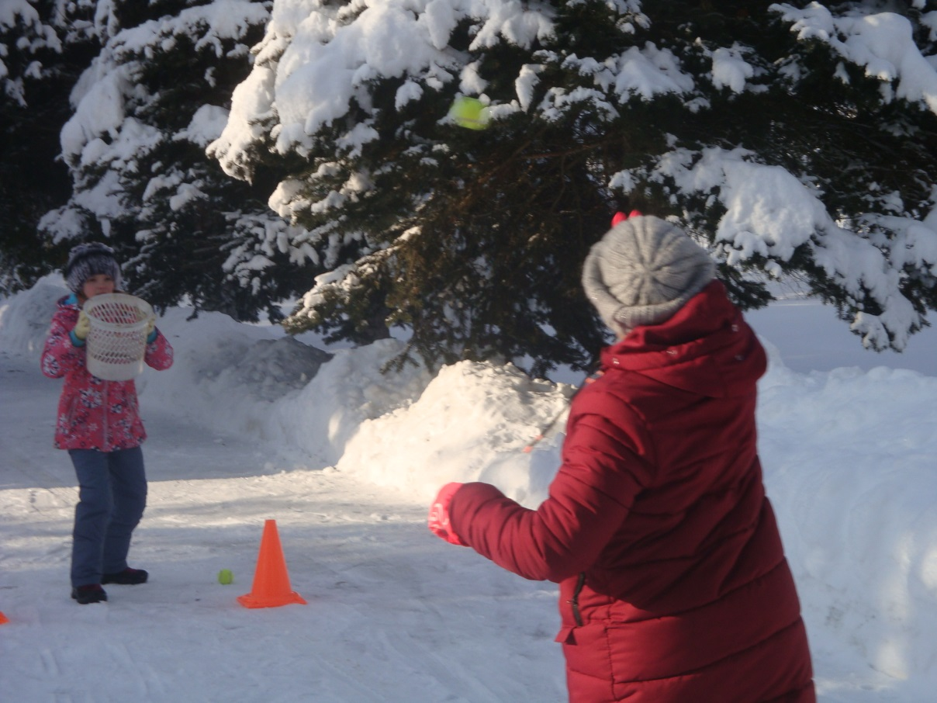

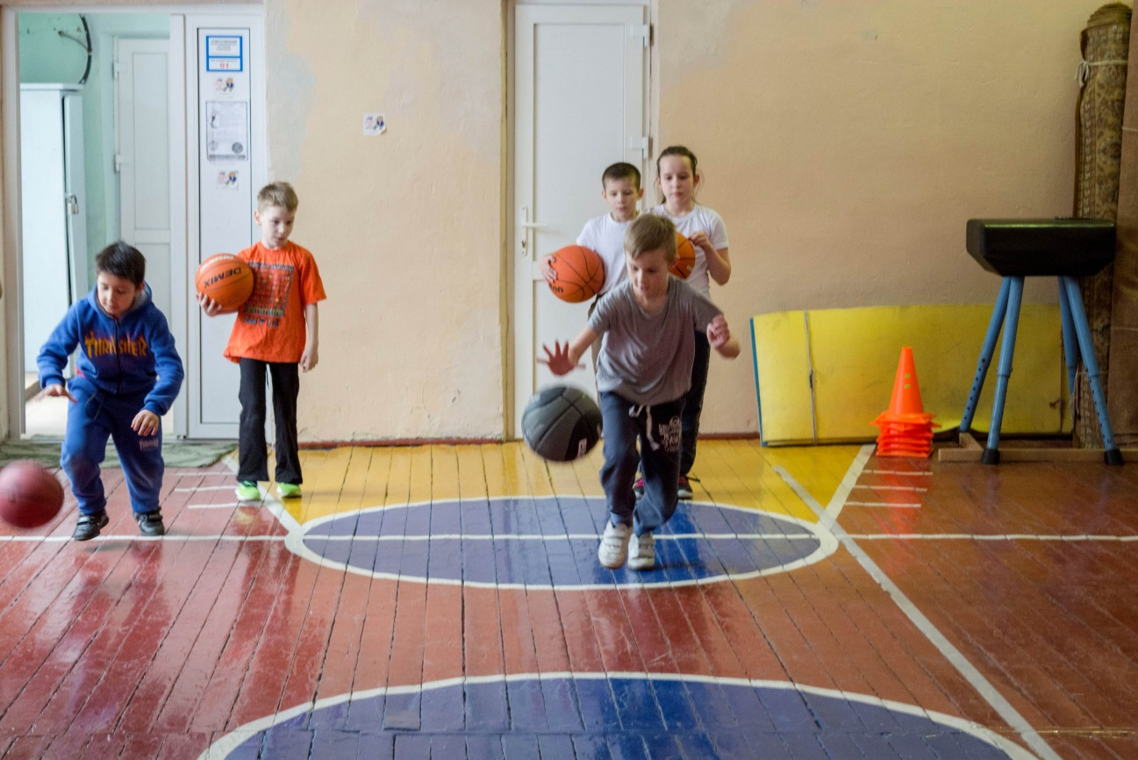

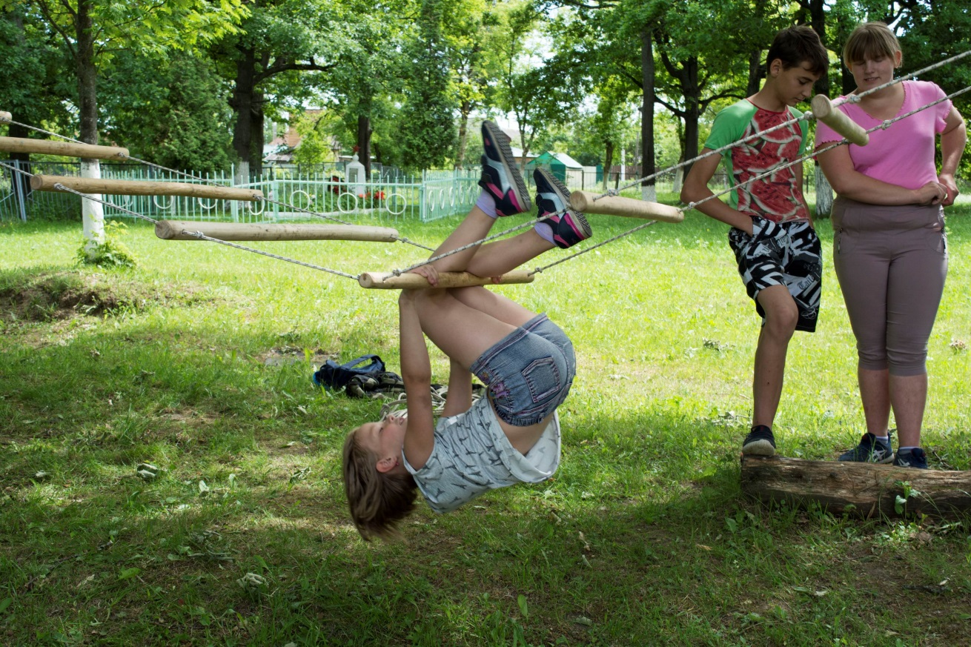

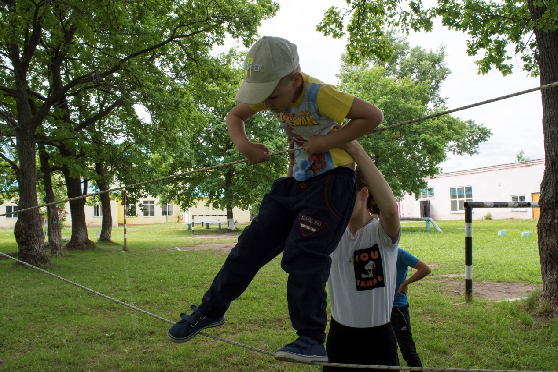

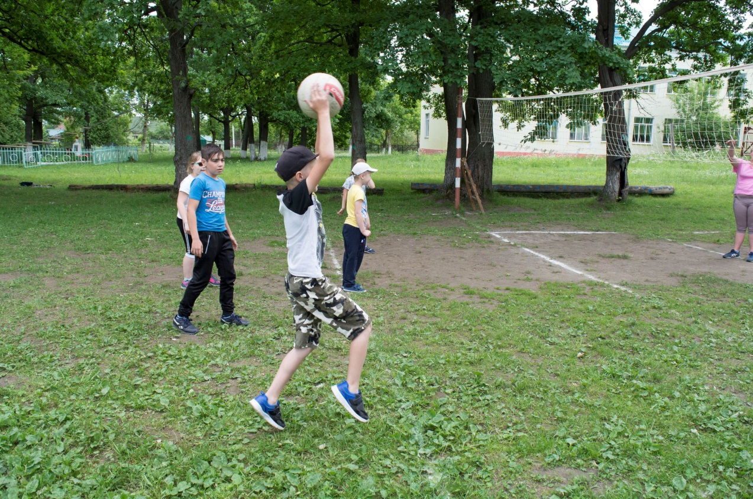

ЗАКЛЮЧЕНИЕ

Итак, значение подвижных игр в воспитании физических качеств: быстроты, ловкости, силы, выносливости, гибкости велико. В подвижных играх эти качества развиваются в комплексе:

- большое место подвижные игры занимают в физическом воспитании детей младшего школьного возраста, так как они благоприятствуют комплексному совершенствованию двигательных навыков, нормальному физическому развитию, укреплению и сохранению здоровья;

- подвижные игры оказывают благоприятное воздействие на сердечно-сосудистую систему, мышечную, дыхательную и другие системы организма;

- поскольку ребенок развивается в игре, то игры способствуют всестороннему развитию ребенка: игры расширяют его кругозор, развивают наблюдательность, сообразительность;

- образовательное значение имеют игры, родственные по двигательной структуре отдельным видам спорта (спортивные игры, легкая атлетика, гимнастика).

15
СПИСОК ИСПОЛЬЗУЕМОЙ ЛИТЕРАТУРЫ

- Бальсевич В.К.
Здоровье – в движении! – М.: «Советский спорт», 1988.
- Бегай, прыгай, метай: Школа легкой атлетики для детей 7-12 лет
/Брюнему Э., Харнес Э., Хофф Я. И др.; Предисл. А.Н.Макарова. – Физкультура и спорт, 1982.
- Боген М.М.
Обучение двигательным действиям. – М.: физкультура и спорт, 1985.
- Володченко В.Ю., Юмашев В.Б.
Выходи играть во двор. – 2-е изд., доп. – М.: Мол. гвардия, 1989 – 139 с., ил. – (Если хочешь быть здоров).
- Игры со всего света. – спецвыпуск (№7-9) – М.: Остров сокровищ, 1997
- Коротков И.М.
Подвижные игры во дворе. – М.: Знание, 1987. – 96 с. – (Новое в жизни, науке, технике. Серия «Физкультура и спорт; №5).
- Коротков И.М.
Подвижные игры в школе: В помощь учителям физ. Культуры. – М.: Просвещение, 1979.
- Ломан В.
Бег, прыжки, метания /Пер. с нем.; Предисл. Тер-Ованесяна И.А. – изд. 2-е, доп. – М.: Физкультура и спорт, 1985.
- Настольная книга учителя физической культуры /Авт.-сост.
Г.И. Погадаев; Предисл. В.В. Кузина, Н.Д. Никандрова. – 2-е изд., перераб. и доп. – М.: Физкультура и спорт, 2000.
- Физическая культура. 1-11 классы: подвижные игры на уроках и во внеурочное время / авт.-сост. С.Л. Садыкова, Е.И. Лебедева. – Волгоград: Учитель, 2008.
- Фарбер Д.А., Корниенко И.А., Сонькин В.Д.
Физиология школьника. – М.: Педагогика, 1990.

16

